Vjezba br.7. SAHARAZA

Dobijanje saharaze

Saharaza ili invertaza je enzim koji razlaže saharozu na glukozu i fruktozu. Može se lako dobiti iz kvasca.
Oko 5g kvasca se izmacerira sa malo kvarcnog pjeska, prelije sa 15-20ml destilovane vode zagrijanje na 40°C i ostavi da ostoji 30 minuta, nakon čega se filrira.Ako je filtrat mutan , filtrira se ponovo dok se tečnost ne izbistri. U filtratu se nalazi enzim saharaza , koji se upotrebljava za sledeće oglede.

Dejstvo saharaze na saharozu

U dvije epruvete staviti po 10ml 20%rastvora saharoze, zatim u prvu dodati 1ml prokuvanog ekstrakta saharaze, a u drugu istu količinu ne prokuvanog ekstrakta.Obje epruvete držati 30min u vodenom kupatilu na 40°C . Sa sadržajem obadvije epruvete izvršiti Feling-ovu reakciju. Pozitivan rezultat u epruveti br.2. tj.u epruveti u kojoj se nalazi aktivan enzim, ukazuje da je došlo do razlaganja saharoze i da su se pojavili monosaharidi (kao dokaz da je enzim razložio saharozu na monosaharide je promjena plave boje Felingovog reagensa u crvenu.)

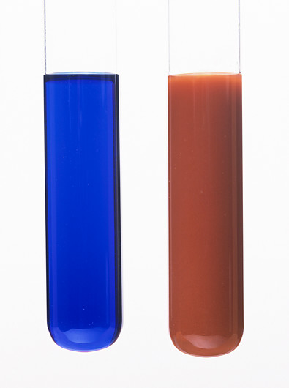
epruveta 2
epruveta 1

Uticaj temperature i reakcije sredine na dejstvo saharaze

U 6 epruveta se stavi po 10ml 20%rastvora saharoze. U epruvete 1,2,3, dodati 4ml dest.vode; u epruvetu 4. 3ml dest.vode i 1ml 1,5%sirćetne kiseline; u epruvetu br5. 4ml 1,5%sirćetne kiseline , a u epruvetu 6. 4ml 0,1N NaOH- tako da se u svim epruvetama finalno dobije 14ml rastvora.Zatim se epruvete stave u vodeno kupatilo na 40C , izuzev epruvete br.1 koja se ostavi na sobnoj temperaturi.
U sve epruvete se istovremeno stavi po 1ml ekstrakta saharaze, izuzev u epruvetu br.2 u koju se u isto vrijeme stavlja 1ml prethodno prokuvanog ekstrakta.U vodenom kupatilu epruvete ostaju 30min, posle čega se stavljaju u hladnu vodu da bi se zadržalo dalje razlaganje.
Epruveta br.1 se od epruvete 3 razlikuje samo po temperaturi, pa se poredjenjem razlaganja saharoze u ovim epuvetama može zaključiti o dejstvu temperature na taj proces.S druge strane poredjenjem epruveta3,4,5 i 6 koje medjusobno razlikuju po kiselosti sredine, može se zaključiti kako pH utiče na aktivnost nzima.
Aktivnost enzima mjeri se na sledeći način:u 6 numerisanih epruveta stavlja se 4ml Feling-ovog reagensa i 4ml dest.vode, zagrijeva se do ključanja , pa se pipetom dodaje kap po kap rastvora koji se ispituje. Kapi se u svakoj probi broje do momenta kad Feling-ov rastvor od jedne kapi počinje da mjenja boju.Aktivnost enzima je obrnuto srazmjerna broju kapi koji je potreban da dodje do promjene boje Feling-ovog rastvora.

